2022-2023学年广东省梅州市五华县九年级（上）期末数学试卷
一、选择题：本题共10小题，每小题3分，共30分。在每小题给出的选项中，只有一项是符合题目要求的。
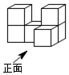
1.如图是由6个完全相同的小正方体组成的几何体，其俯视图为( )
A. 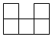
B. 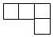
C. 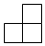
D. 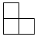
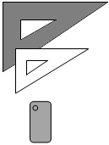
2.如图，将三角尺直立举起靠近墙面，打开手机手电筒照射三角尺，在墙面上形成影子．则三角尺与影子之间属于以下哪种图形变换( )
A. 平移
B. 轴对称
C. 旋转
D. 位似

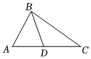
3.如图，下列条件不能判定$$△ADB$$∽$$△ABC$$的是( )
A. $$∠ABD=∠ACB$$
B. $$∠ADB=∠ABC$$
C. $$AB^{2}=AD⋅AC$$
D. $$\frac{AD}{AB}=\frac{AB}{BC}$$
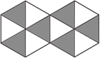
4.如图，是由12个全等的等边三角形组成的图案，假设可以随机在图中取点，那么这个点取在阴影部分的概率是( )

A. $$\frac{1}{4}$$ B. $$\frac{3}{4}$$ C. $$\frac{2}{3}$$ D. $$\frac{1}{2}$$
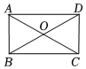
5.如图，矩形ABCD的对角线AC，BD交于点O，$$∠AOB={60}^{∘}$$，$$AC=4$$，则边AB长为( )
A. 3
B. 2
C. 1
D. 2
6.若关于x的一元二次方程$$ax^{2}−4x+2=0$$有两个实数根，则a的取值范围是( )
A. $$a≤2$$ B. $$a<2$$ C. $$a≤2$$且$$a≠0$$ D. $$a<2$$且$$a≠0$$
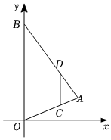
7.如图，在平面直角坐标系中，C为$$△AOB$$的OA边上一点，AC：$$OC=2$$：3，过C作$$CD//OB$$交AB于点D，C、D两点纵坐标分别为1、3，则B点的纵坐标为( )
A. 5
B. 6
C. 8
D. 3

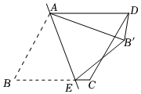
8.如图，在菱形纸片ABCD中，E是BC边上一点，将$$△ABE$$沿直线AE翻折，使点B落在$$B′$$上，连接$$DB′.$$已知$$∠C={120}^{∘}$$，$$∠BAE={45}^{∘}$$，则$$∠AB′D$$的度数为( )
A. $${80}^{∘}$$
B. $${75}^{∘}$$
C. $${70}^{∘}$$
D. $${65}^{∘}$$
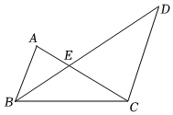
9.如图，在$$△ABC$$中，点E是线段AC上一点，AE：$$CE=1$$：2，过点C作$$CD//AB$$交BE的延长线于点D，若$$△CDE$$的面积等于4，则$$△ABC$$的面积等于( )
A. $$2.4$$
B. 3
C. $$3.2$$
D. 4
10.已知反比例函数$$y=\frac{k}{x}(k$$为常数$$)$$的图象经过点$$B(−2,2).$$如图，过点B作直线AB与函数$$y=\frac{k}{x}$$的图象交于点A，与x轴交于点C，且$$AB=BC$$，过点A作直线$$AF⊥AB$$，交x轴于点F，则线段AF的长为( )
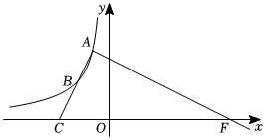
A. 3 5 B. 4 2 C. 4 5 D. 6 2
二、填空题：本题共5小题，每小题3分，共15分。
11.方程$$(x−4)(x+3)=0$$的解是______.
12.如果两个相似三角形的面积比是4：9，那么它们对应高的比是______ .
13.盒子里装有除颜色外没有其他区别的2个红球和1个黑球，搅匀后从中取出1个球，放回搅匀再取出第2个球，则两次取出的球是1红1黑的概率为______ .
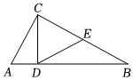
14.如图所示，在$$Rt△ABC$$中，$$∠ACB={90}^{∘}$$，$$∠A={62}^{∘}$$，$$CD⊥AB$$，垂足为D，点E是BC的中点，连接ED，则$$∠EDB$$的度数是______ .

15.如图，在$$△ABC$$中，点F、G在BC上，点E、H分别在AB、AC上，四边形EFGH是矩形，$$EH=2EF$$，AD是$$△ABC$$的高，$$BC=15$$，$$AD=5$$，那么EH的长为______ .
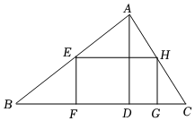
三、解答题：本题共8小题，共75分。解答应写出文字说明，证明过程或演算步骤。
16.$$($$本小题8分$$)$$
解方程：$$x^{2}−4=−2x.$$
17.$$($$本小题8分$$)$$
如图所示，$$△ABC$$中，D为BC上一个点，EF垂直平分AD交AB于E，交AC于F，若$$DE//AC$$，判断四边形AEDF的形状并说明理由.
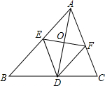
18.$$($$本小题8分$$)$$
碧桂园进驻揭西，一栋栋高楼拔地而起．如图，小明$$($$线段$$AB)$$利用学到的知识，计算楼房$$($$线段$$CD)$$的层数，他把一镜子放在E处$$($$点B、E、D共线$$)$$，此时小明通过镜子刚好可以看到大楼的顶端C，若小明身高$$1.5m$$，测得$$BE=1m$$，$$ED=58m$$，碧桂园层高为$$2.9m$$，求这栋楼房有多少层？
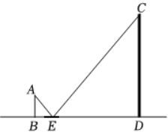
19.$$($$本小题9分$$)$$
已知关于x的一元二次方程$$x^{2}−(k+6)x+3k+9=0.$$
$$(1)$$求证：方程总有两个实数根；
$$(2)$$若$$△ABC$$的两边AB、AC的长是这个方程的两个实数根，第三边BC的长为4，当$$△ABC$$是等腰三角形时，求k的值.
20.$$($$本小题9分$$)$$
某中学积极落实国家“双减”教育政策，决定增设“礼仪”“陶艺”“园艺”“厨艺”及“编程”等五门校本课程以提升课后服务质量，促进学生全面健康发展为优化师资配备，学校面向七年级参与课后服务的部分学生开展了“你选修哪门课程$$($$要求必须选修一门且只能选修一门$$)$$？”的随机问卷调查，并根据调查数据绘制了如下两幅不完整的统计图：
请结合上述信息，解答下列问题：
$$(1)$$共有______名学生参与了本次问卷调查；“陶艺”在扇形统计图中所对应的圆心角是______度；
$$(2)$$补全调查结果条形统计图；
$$(3)$$小刚和小强分别从“礼仪”等五门校本课程中任选一门，请用列表法或画树状图法求出两人恰好选到同一门课程的概率．
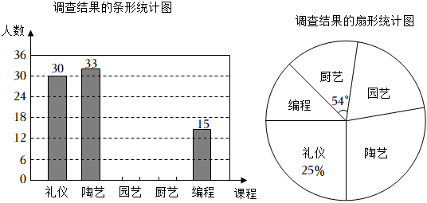
21.$$($$本小题9分$$)$$
北京时间2022年12月4日23时08分，神舟十五号载人飞船成功发射，为弘扬航天精神，某校在教学楼上悬挂了一幅励志条幅$$($$即$$GF).$$小亮同学想知道条幅的长度，他的测量过程如下：如图，刚开始他站在距离教学楼18m的点B处，在点B正上方点A处测得$$∠GAO=α$$，然后向教学楼条幅方向前行12m到达点D处，在点D正上方点C处测得$$∠FCO=α$$，若AB，CD，OE均为$$1.65m$$，FE的长为$$6.65m.$$
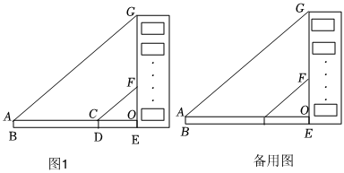
$$(1)$$如图1，请你帮助小亮计算条幅GF长度；
$$(2)$$若小亮从B点开始以每秒1m的速度向点E行走至$$D(D$$正上方点$$C)$$，经过多少秒后，以F、C、O为顶点的三角形与$$△GAO$$相似.
22.$$($$本小题12分$$)$$
【问题原型】如图①，在正方形ABCD中，点E，F分别在边BC，CD上，且$$BE=CF$$，点P为AE，BF的交点，易得$$∠BPE={90}^{∘}.$$
【探究发现】某数学兴趣小组，在尝试对上述问题进行变式，转换了问题的背景图形：如图②，在等边$$△ABC$$中，点E，F分别在边BC，AC上$$($$不与三角形顶点重合$$)$$，且$$BE=CF$$，点P为AE，BF的交点，请画出图形并求$$∠BPE$$的度数．
【拓展提升】利用【探究发现】的思路及结论，继续探究，尝试解决如下问题：
如图③，在菱形ABCD中，$$∠ABC={120}^{∘}$$，点E，F分别在边BC，AD上，且$$∠BAE=∠CDE$$，$$DF=CE$$，点P为AE，BF的交点，求$$∠BPE$$的度数．
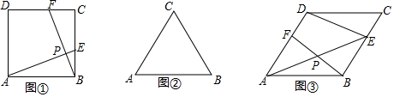
23.$$($$本小题12分$$)$$
如图，一次函数$$y=kx+b(k>0)$$的图象与反比例函数$$y=\frac{8}{x}(x>0)$$的图象交于点A，与x轴交于点B，与y轴交于点C，$$AD⊥x$$轴于点D，$$CB=CD$$，点C关于直线AD的对称点为点$$E.$$
$$(1)$$点E是否在这个反比例函数的图象上？请说明理由；
$$(2)$$连接AE、DE，若四边形ACDE为正方形．
①求k、b的值；
②若点P在y轴上，当$$|PE−PB|$$最大时，求点P的坐标．
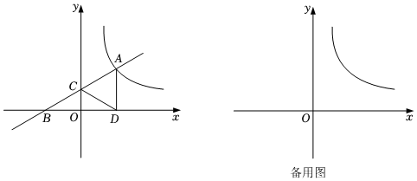
答案和解析

1.【答案】B
【解析】解：从上面看第一排是三个小正方形，第二排右边是一个小正方形，
故选：$$B.$$
根据从上面看得到的图形是俯视图，据此可得答案．
本题考查了简单组合体的三视图，从上面看得到的图形是俯视图．
2.【答案】D
【解析】解：根据位似的定义可知：三角尺与影子之间属于位似．
故选：$$D.$$
根据位似的定义，即可解决问题．
本题考查了生活中位似的现象，解决本题的关键是熟记位似的定义．
3.【答案】D
【解析】解：$$∵∠ABD=∠ACB$$，$$∠A=∠A$$，
$$∴△ADB$$∽$$△ABC$$，
故A不符合题意；
$$∵∠ADB=∠ABC$$，$$∠A=∠A$$，
$$∴△ADB$$∽$$△ABC$$，
故B不符合题意；
$$∵AB^{2}=AD⋅AC$$，
$$∴\frac{AB}{AD}=\frac{AC}{AB}$$，
又$$∠A=∠A$$，
$$∴△ADB$$∽$$△ABC$$，
故C不符合题意；
根据$$\frac{AD}{AB}=\frac{AB}{BC}$$，不能判定$$△ADB$$∽$$△ABC$$，
故D符合题意；
故选：$$D.$$
根据相似三角形的判定定理求解即可．
此题考查了相似三角形的判定，熟记全等三角形的判定定理是解题的关键．
4.【答案】D
【解析】解：先设每个等边三角的面积为x，
则阴影部分的面积是6x，得出整个图形的面积是12x，
则这个点取在阴影部分的概率是$$\frac{6x}{12x}=\frac{1}{2}.$$
故选：$$D.$$
先设每个等边三角的面积为x，则阴影部分的面积是6x，得出整个图形的面积是12x，再根据几何概率的求法即可得出答案．
本题考查几何概率的求法：首先根据题意将代数关系用面积表示出来，一般用阴影区域表示所求事件$$(A)$$；然后计算阴影区域的面积在总面积中占的比例，这个比例即事件$$(A)$$发生的概率．
5.【答案】D
【解析】解：$$∵$$四边形ABCD是矩形，$$AC=4$$，
$$∴OA=OB=\frac{1}{2}AC=2$$，
$$∵∠AOB={60}^{∘}$$，
$$∴△AOB$$是等边三角形，
$$∴AB=OA=OB=2$$，
故选：$$D.$$
根据矩形的性质得出$$OA=OB$$，进而利用等边三角形的判定和性质解答即可．
本题考查矩形的性质，等边三角形的判定与性质等知识，关键是根据矩形的性质得出$$OA=OB$$解答．
6.【答案】C
【解析】解：根据题意得$$a≠0$$且$$Δ=(−4)^{2}−4a×2≥0$$，
解得$$a≤2$$且$$a≠0.$$
故选：$$C.$$
根据一元二次方程的定义和根的判别式的意义得到$$a≠0$$且$$Δ=(−4)^{2}−4a×2≥0$$，然后求出两不等式的公共部分即可．
本题考查了根的判别式：一元二次方程$$ax^{2}+bx+c=0(a≠0)$$的根与$$Δ=b^{2}−4ac$$有如下关系：当$$Δ>0$$时，方程有两个不相等的实数根；当$$Δ=0$$时，方程有两个相等的实数根；当$$Δ<0$$时，方程无实数根．
7.【答案】A
【解析】解：$$∵CD//OB$$，
$$∴△ACD$$∽$$△AOB$$，
$$∴\frac{AC}{AO}=\frac{CD}{OB}$$，
$$∵AC$$：$$OC=2$$：3，
$$∴\frac{AC}{AO}=\frac{2}{5}$$，
$$∵C$$、D两点纵坐标分别为1、3，
$$∴CD=3−1=2$$，
$$∴\frac{2}{OB}=\frac{2}{5}$$，
解得：$$OB=5$$，
$$∴B$$点的纵坐标为$$5.$$
故选：$$A.$$
根据$$CD//OB$$得到$$△ACD$$∽$$△AOB$$，得到$$\frac{AC}{AO}=\frac{CD}{OB}$$，根据AC：$$OC=2$$：3，得出$$\frac{AC}{AO}=\frac{2}{5}$$，根据C、D两点纵坐标分别为1、3，得出$$OB=5$$，即可得出答案．
本题主要考查了相似三角形，平面直角坐标系中点的坐标，熟练掌握相似三角形的判定和性质，平面直角坐标系中平行y轴的直线上两点之间的距离，是解题的关键．
8.【答案】B
【解析】解：$$∵$$四边形ABCD是菱形，$$∠C={120}^{∘}$$，
$$∴∠BAD=∠C={120}^{∘}$$，$$AB=AD$$，
$$∵△ABE$$沿直线AE翻折，使点B落在$$B′$$上，
$$∴∠BAE=∠B′AE={45}^{∘}$$，$$AB′=AB$$，
$$∴∠BAB′={90}^{∘}$$，$$AB′=AD$$，
$$∴∠DAB′={30}^{∘}$$，
$$∠AB′D=∠ADB′=({180}^{∘}−{30}^{∘})÷2={75}^{∘}$$，
故选：$$B.$$
由翻折的性质知$$∠BAE=∠B′AE={45}^{∘}$$，$$AB′=AB$$，再由菱形的性质得$$∠BAD={120}^{∘}$$，$$AB′=AD$$，最后利用三角形内角和定理可得答案．
本题主要考查了菱形的性质，翻折的性质，三角形内角和定理等知识，求出$$∠DAB′={30}^{∘}$$是解题的关键．
9.【答案】B
【解析】解：$$∵CD//AB$$，
$$∴∠ABE=∠CDE$$，
以上内容仅为本文档的试下载部分，为可阅读页数的一半内容。如要下载或阅读全文，请访问：https://d.book118.com/676051100123010031

